Автономная некоммерческая организация дошкольного образования
Золотой петушок»
«
«
Нормативная карта развития Н.А.Коротковой, П.Г. Нежнова.
Применение в практике»
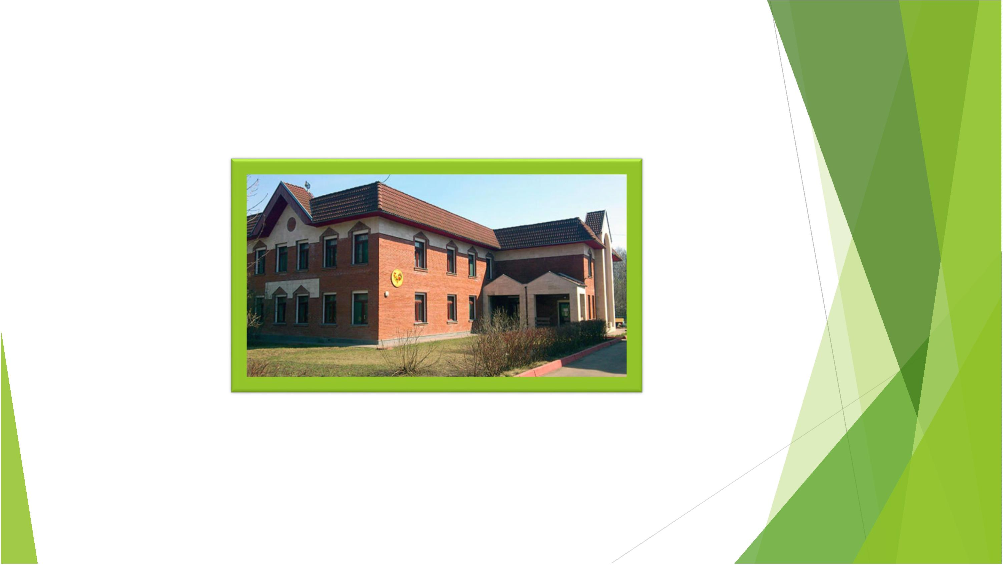

Примерная основная образовательная программа
дошкольного образования
Программа
«Миры детства :
конструирование возможностей»


Педагогическая диагностика.
Требование ФГОС ДО к результатам освоения Программы представлены
в виде целевых ориентиров, в которых даны основные характеристики
ребёнка на этапе завершения уровня дошкольного образования.
Для того чтобы объективно оценить развитие своих воспитанников
воспитатели используют в своей работе «Нормативные карты развития»
разработанные Н.А.Коротковой и П.Г.Нежновым.
Нормативная карта развития включают две части:
-
нормативную карту развития, отражающую ход решения главной
возрастной задачи (становление инициативности в разных видах
деятельности)
-
карту, отражающую психологический фон развития (подтверждение
базисного доверия и самостоятельности)


К сферам инициативности ребёнка отнесены следующие:
творческая инициатива (включенность в сюжетную игру как основную
-
творческую деятельность ребёнка, где развиваются воображение, образное
мышление);
-
инициатива как целеполагание и волевое усилие (включенность в разные виды
продуктивной деятельности – рисование, лепку, конструирование, требующие
усилий по преодолению «сопротивления» материала, где развиваются
произвольность, планирующая функцию речи);
-
познавательная инициатива – любознательность (включенность в
экспериментирование, простую познавательно исследовательскую
–
деятельность, где развиваются способности устанавливать пространственно –
временные, причинно – следственные и родо – видовые отношения).
-
коммуникативная инициатива (включенность ребёнка во взаимодействие со
сверстниками, где развиваются эмпатия, коммуникативная функция речи);
-
двигательная инициатива (наблюдение за различными формами двигательной
активности).

СХЕМА – МАТРИЦА
Нормативной карты развития *
*
Н.А.Короткова, П.Г. Нежнова «Наблюдение за развитием ребёнка в дошкольных группах», 2014
Сферы
инициативы
–
характер Интеллектуально
–
мотивационные
характеристики
самореализации в разных видах культурной деятельности
практики
Направления развития
1
-й уровень
2-й уровень
3-й уровень
1
2
. Творческая инициатива (в сюжетной игре)
.Инициатива как целеполагание и волевое
Воображение, образное мышление
Произвольность, планирующая функция
речи
усилие (в продуктивной деятельности)
3
.Коммуникативная
инициатива
(в
Эмпатия,
совместной игровой
деятельности)
и
продуктивной
Коммуникативная функция речи
4
.Познавательная
инициатива
–
Пространственно- временные, причинно
– следственные и
родовидовые отношения
любознательность
исследовательской
деятельности)
(в
познавательно-
и
продуктивной
5
. Двигательная инициатива (наблюдение за
Основные
(ловкость, гибкость, скоростные
силовые качества), выносливость,
двигательная активность.
двигательные
качества
различными
активности ребёнка).**
формами
двигательной
и
Типично
Типично
Типично
в 3-4 года
в 4-5 лет
в 6-7 лет
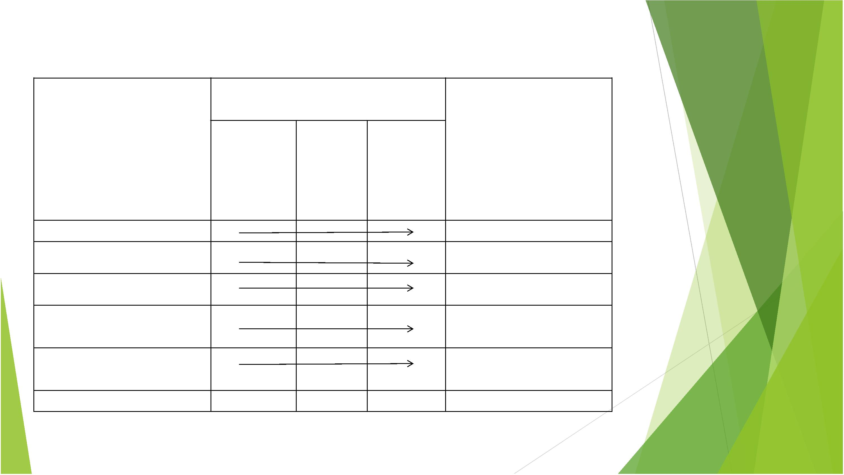

Возрастная группа __________________Дата заполнения___________
1
. Творческая
1 уровень
2_уровень Имеет первоначальный
3 уровень
В рамках наличной предметно- замысел, легко меняющийся в ходе
игровой обстановки активно
развертывает несколько
Комбинирует разнообразные сюжетные эпизоды в
новую связную последователь-ность; использует
инициатива
(наблюдение за
сюжетной игрой)
игры; принимает разнообразные
роли; при развертывании разнообраз- развернутое словесное комментирование
связанных по смыслу игровых ных отдельных ' сюжетных эпизодов игры через события и
действий (роль в действии);
вариативно использует пред-
меты-заместители в условном
игровом значении.
подкрепляет условные действия
ролевой речью (вариативные ролевые частично воплощает игровой замысел в продукте
диалоги с игрушками или
сверстниками).
пространство (что - где происходит с персонажами);
(словесном - история предметном -макеты,
сюжетные композиции
в рисовании).
Возрастная группа _________Дата заполнения____________
2
. Инициатива как
1 уровень
2 уровень Формулирует
3 уровень
целеполагание и
волевое
усилие (наблюдение за
продуктивной деятель-
ностью)
Поглощен процессом; конкрет- конкретную цель ("Нарисую домик"); Обозначает конкретную цель, удерживает ее во
ная цель не фиксируется;
бросает работу, как только
появляются отвлекающие
моменты, и не возвращается к
ней
в процессе работы может . менять,
цель, но фиксирует конечный резуль- стремится достичь хорошего качества;
тат ("Получилась машина")
время работы; фиксирует конечный результат,
возвращается к прерванной работе, до-водит ее до
конца


Возрастная группа_________ Дата заполнения____________
3
. Коммуникативная
1 уровень
Обращает внимание
сверстника на
интересующие самого
ребенка действия
("Смотри...");
довольствуется обществом рательность в выборе партнера
любого
2 уровень Инициирует пар-
ное взаимодействие со
сверстником через краткое ре-
чевое предложение-побуждение
("Давай играть... делать...");
начинает проявлять изби-
3 уровень
инициатива
Предлагает в развернутой словесной ферме исходный
замысел-цель;
договаривается о распределении действий, не
ущемляя интересы других участников; избирателен в
выборе, осознанно стремится к поддержанию
слаженного взаимодействия
(наблюдение за
совместной игрой/
совместной
продуктивной
деятельностью)
Возрастная группа _________ Дата заполнения____________
4
.Познава-тсльная
1 уровень
2 уровень
Задет вопросы относительно
3 уровень Задает вопросы об отвлеченных вещах;
обнаруживает стремление к упорядочиванию фактов
инициатива -любознатель- Проявляет интерес
к
ность
новым предметам, мани-
пулирует ими, практи-
чески обнаруживая их
возможности; многократно вариативные действия по
воспроизводит действия
конкретных вещей и явлений (что? и представлений, способен к простому рассуждению;
как? зачем?); высказывает простые проявляет интерес к символическим языкам
(наблюдение за
познавательно-
исследовательской и
продуктивной
деятельностью)
предложения, осуществляет
(графические схемы, письмо).
отношению к
исследуемому объекту, добиваясь
нужного результата (вычленяет
зависимость: действие -эффект)


Заполняя карту в любой возрастной группе, воспитатель напротив
фамилии каждого ребёнка делает отметки во всех трёх столбцах, используя
три вида маркировки.
-
«обычно» (данный уровень – качество инициативы является типичным,
характерным для ребёнка, проявляется у него чаще всего);
«изредка» (данный уровень – качество инициатив не характерен для
ребёнка, но проявляется его деятельности , время от времени);
«нет» (данный уровень качество инициативы не проявляется в
деятельности ребёнка совсем).
-
-

Из трёх описаний следует выбрать то, которое характеризует
типичное для ребёнка качество инициативы в данной сфере (как
правило, ребёнок действует именно таким образом); в данном
столбце становится метка «обычно». Метка «обычно» проставляется
только в одном столбце, но она обязательно должна быть.
В дух оставшихся столбцах воспитатель проставляет метки
«изредка» и «нет». Каждую из этих меток допустимо ставить против
фамилии ребёнка дважды, один раз, или обойтись без одной из них.
Конфигурация отметок в заполненной карте может выглядеть
примерно
так:
Нет–обычно-изредка
Изредка-обычно-изредка
Нет-обычно-нет
Обычно-изредка-нет

В итоге заполнения карты развития появляется целостная
наглядная картина уровня развития каждого отдельного ребёнка в
данной сфере инициативы и картина всей группы по отношению к
общепринятым возрастным нормативам. Заполнив карту, нужно
ориентироваться, прежде всего. На отметку «обычно». Если эта
отметка попадает в соответствующий возрасту группы нормативный
возрастной диапазон, значит, дела обстоят благополучно, и можно
продолжать использовать выбранную ранее тактику организацию
образовательного
процесса.
Если основная часть детей по отметке «обычно» оказался в
предшествующем нормативном возрастном диапазоне, то следует
пересмотреть тактику оказании образовательного процесса.
Если основная часть детей по отметке «обычно» оказался в
предшествующем нормативном возрастном диапазоне, то следует
пересмотреть тактику оказании образовательного процесса.

Во второй части Нормативной карты развития рассматривается
психологический фон развития ребёнка. Назначение данной карты – помочь
воспитателю контролировать психологический фон развития ребёнка.
Предлагаемая карта содержит перечень основных позиций, позволяющий
воспитателю систематически удерживать в поле внимания этот процесс. К
числу
(самообслуживание), осуществление контактов со взрослыми; поддержание
положительного отношения себе.
таких
позиций
относятся:
решение
бытовых
задач
к
Указанные стороны жизнедеятельности ребёнка отвечают важнейшим
человеческим потребностям – в физическом комфорте, безопасности,
сопричастности к жизни группы, душевной близости, уважение и
самоуважении.
Данная карта заполняется одновременно с нормативной картой развития.
Основной оценкой служит наблюдение за ребёнком во всех сферах его
жизнедеятельности
в
свободной
самостоятельной
деятельности.

Карта психологического фона развития
Возрастная группа ____________ Дата заполнения___________
Составляющие
психологического
фона
Растущая независимость в
бытовом плане
Контакты со взрослыми
Контакты со
сверстниками
Положительное
отношение к себе
Показатели
благополучия
Уверенно
справляется
сбытовыми
задачами
Стремится к
самообслуж
иванию
Легко
обращается
за помощью
Делится
впечатлен
иями и
Легко
вступает в
контакты
Имеет
близких
друзей
Демонстрир
ует свои
достижения
Защищает
себя и свои
права
эмоциями
Список группы


Заполняя карту, воспитатель ставит против фамилии каждого
ребёнка отметки во всех колонках, используя два вида маркировки:
«да», и «нет». По результатам заполнения карты воспитатель может
видеть, какие трудности имеются у тех или иных детей группы, и
наметить линию их косвенной или прямой поддержки, ведущей, как
к скорейшему преодолению самих трудностей, так и постепенному
формированию у детей способности самостоятельно решать
соответствующие проблемы (с учётом их возрастных возможностей).

В целом, использование нормативных карт развития позволяет
гибко проектировать образовательный процесс, расширяя или
усложняя содержание культурной практики детей, которая
соотносится
с
той
или
иной
сферой
инициативы.
В конце каждой возрастной группы данные индивидуально -
групповой нормативной карты развития воспитатель переносит в
«
Индивидуальную
Индивидуальная карта развития ребёнка заполняется педагогом в
конце учебного года на каждого ребёнка по итоговым результатам
каждой возрастной группы.
карту
развития»
каждого
ребёнка.

СПАСИБО ЗА ВНИМАНИЕ.

